2014年中考物理一轮复习材料：第2课时 声的世界(山东省郯城县新村乡中学 沪科版)
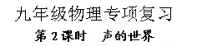
考点聚焦：
1.通过实验，经过分析总结，能初步认识到声音是由物体的振动产生的，声音的传播必须要有介质。
2.能用实验验证影响乐音特性的主要因素，会区分乐音的三特征,能从实例中认识噪声和了解防治噪声的途径。
3.从搜集的信息中了解超声和次声的特点，了解超声在现代技术中的应用以及次声的危害性。
中考预测：
①物体发声的原因与传播条件
②声音的三个特征及其应用
③超声波的实际应用、噪声的危害和控制
【基础知识梳理】
一、声音的产生与传播
1．声音是由物体的 产生的，一切发声体都在 ； 停止，发声也停止。
2．声音的传播是需要 的，它可以在 中传播，还可以在 和 中传播，但不能在 中传播。
3．声音在不同物质中的传播速度是 的，声音的传播速度跟_______和_______有关。一般情况下，声音在液体中的传播速度 在气体中的传播速度， 在固体中的传播速度。通常情况下，声音在空气中的传播速度大约是 。
二、乐音与噪声
4. 、 和 是决定乐音特征的三个因素。物理学中把 称为响度。声音的响度一般与 有关， 越大，响度越大。物理学中把 称为音调。声音音调的高低与 有关， 越快，音调就越高。音色又叫 ，它反映了声音 。不同物体发出的声音，其音色是 ，因此我们才能分辨不同人的讲话、不同乐器的演奏等。
5.噪声对人们的 和 都会有伤害。通常人们从 、 及 这三个环节进行防治噪声。
三、超声与次声
6.正常人的耳朵能听到 之间的声音，低于和高于此频率范围的声音人都听不到。通常把 的声音称为超声， 的声音称为次声。
7. 等都能产生次声。超声的应用有 。
【典型例题】[来源:学_科_网Z_X_X_K]
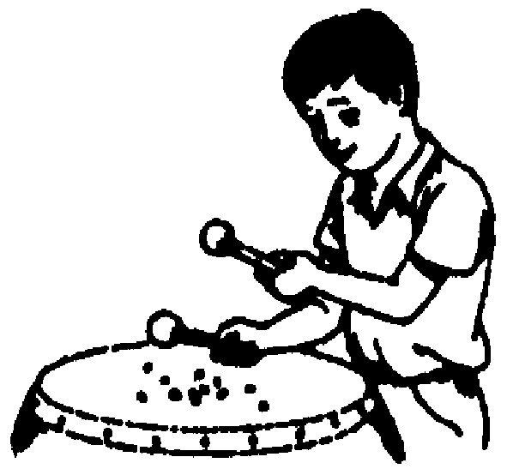
例1.如图1小明同学用不同的力敲击鼓面，他研究的是（ ）
A.音色与用力大小的关系 B.响度与振幅的关系
C.音调与用力大小的关系 D.音调与振幅的关系
例2. 在下列说法中正确的是（ ）
A.只要物体振动，就一定能听到声音
图1
B.固体、液体和气体都能传播声音
C.宇航员们在月球上也可以直接用语言交谈
D.声音在固体、液体中比在空气中传播得慢些
例3. 举世瞩目的08奥运会开幕式于8月8日晚在“鸟巢”举行(如图2所示)。刘欢和莎拉
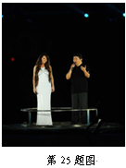
•布莱曼演唱的奥运主题歌《我和你》风靡全球，尤其是莎拉•布莱曼的歌
喉被誉为“天籁之音”，莎拉•布莱曼歌声高昂，刘欢声音雄浑，前者
音调 ，后者响度 .美妙的歌声给我们带来了艺术
的享受。
图2
【针对性练习】
1.在元旦文艺汇演上，小明弹奏电吉他时不断用手指去控制琴弦长度，这样做的目的是为了改变声音的 ；琴声是通过 传播到我们耳中的。
2.上自习课时，调皮的小明在教室走廊放声歌唱，他手摸喉头，感觉到喉头在________； 教室里的同学都听到了歌声，表明声音可以通过__________传播；正在静心思考的小娟忙用手捂住耳朵，她认为小明的歌声是__________（填“乐音”或“噪声”）。
3. 超声波是人耳听不见的声音，但它有着广泛的应用. 在下列设备中，利用超声波工作的是（ ）
A.验钞机 B.微波炉 C.电视遥控器 D.潜艇上的声呐系统
4. 有一种专门存放贵重物品的“银行”，当人们存放了自己的贵重物品后，要用仪器记录下自己的“手纹”、“眼纹”、“声纹”等，以便今后用这些自己独有的特征才能亲自取走东西，防止被别人盗领走，这里的“声纹”主要记录的是人说话的（ ）
A. 音调 B. 响度 C. 音色 D. 三者都有
5. 如果你家附近建筑工地在施工，影响你的学习和休息，为了减小噪声的干扰，下列做法不合理的是（ ）
A．关紧门窗 B．打开门窗，让空气加快流通
C．用棉花塞住耳朵 D．告知有关部门督促施工单位合理安排施工时间
6.下列关于声音的说法，错误的是（ ）
A．在简谱中，“2”音比“5”音的音调低
B．用力敲打鼓面，鼓面的振幅越大，响度就越大
C．在渔船上安装声呐设备，利用超声波来探测鱼群
D．用棉花团堵住耳道，就听不清外界的声音，说明声音不能在棉花中传播[来源:学|科|网]
7.当我们向暖水壶内倒开水时，能听到从壶内发出的声音，天翔同学对此作了专门的探究。
（1）刚开始，瓶内传出低沉的轰鸣声，随着水越来越多，声音逐渐变得尖厉。请你用专业的物理语言来描述这个现象：随着瓶内水的增多，声音的 。
（2）天翔想：这个声音是什么物体振动发出来的呢？他猜想，可能是水从高处落下时冲击瓶内水引起振动而产生的，也可能是水的振动引起瓶内空气柱振动产生的。你认为还有其它的可能吗？请把你认为可能的原因填在后面的空格处 （只填一种可能）。
【挑战中考】
1. 居住楼房的人们通常选用塑料原料制造的洗脸盆或洗菜盆；有的在搪瓷盆底部的外面敷上一层较厚的软橡胶垫，这样做可以
A．使盆更加美观
B．有效增大盆的容积
C．减少因与地面撞击而产生的噪声，以减少对家庭和邻居的影响
D．增强其散热性能
2．下列有关噪声的叙述．错误的是
A．发声体做无规则振动发出的声音是噪声
B．妨碍人们正常工作、学习和休息的声音都是噪声
C．在中考期间考场附近机动车禁鸣喇叭属于在传播过程中减弱噪声
D．在校园内植树可以减弱校外传来的噪声
3.下面列出了人们在工作、生活中的一些行为和措施，其中可以防止噪声污染的是（ ）
A.城市垃圾分类收集、集中处理
B.在嘈杂环境中居住的居民，安装双层玻璃
C.超车时，超车司机鸣喇叭
D.张聪同学在晚上听音乐时，将音量开得很大
4..2008年5月12日14时28分，四川汶川发生里氏8.0级强烈地震，地震导致数万人伤亡，众多房屋倒塌。下列和地震有关的说法正确的是（ ）[来源:学科网ZXXK]
A.许多动物可以感觉到地震前的超声波，而人却感觉不到
B.地震导致许多地方发生山体滑坡，但下滑时山体的重力势能不变
C.救援使用的挖掘机有两个很大的履带，目的是为了增大对地面的压强
D.救援人员使用的红外生命探测仪是利用了红外线的热效应
5.我们都有这样的亲身经历：大雪过后，大地披上厚厚的银装，这时你会发现周围特别宁静，这是因为雪地里的微孔能吸收声音。根据这一描述，你认为会堂、剧院的墙壁做成凸凹不平的形状，或采用蜂窝状的材料，这主要是为了（ ）

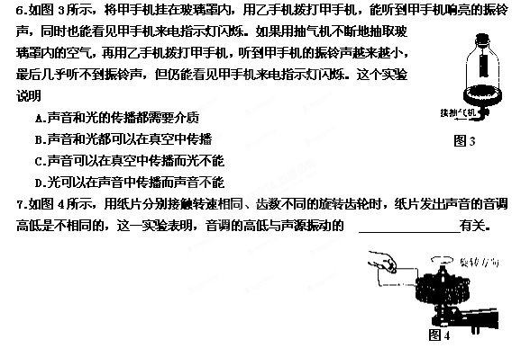[来源:学科网ZXXK]

第2课时 声的世界
